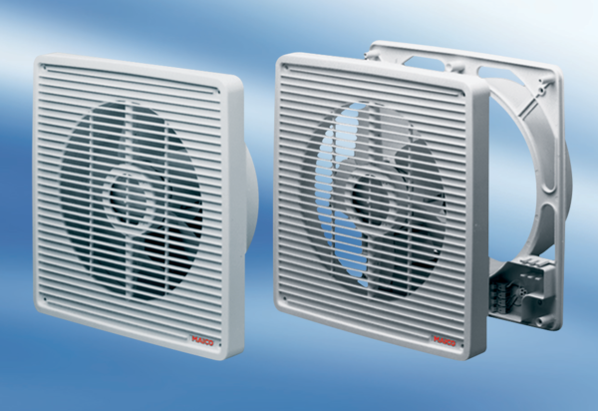Ugradbeni zidni ventilator ET 31Jedinica za pakiranje: 1 komAsortiman: C
Broj artikla: 0081.0503Proizvođač: MAICO

